附件4-1

学信网学籍验证报告样例和申请方法

一、学籍验证报告介绍

学信网《教育部学籍在线验证报告》样本如下，能够完整、清晰显示个人身份信息、就读情况信息。在校生的“学籍状态”显示为“注册学籍（预计毕业时间：20XX年X月X日）”即代表注册在籍。

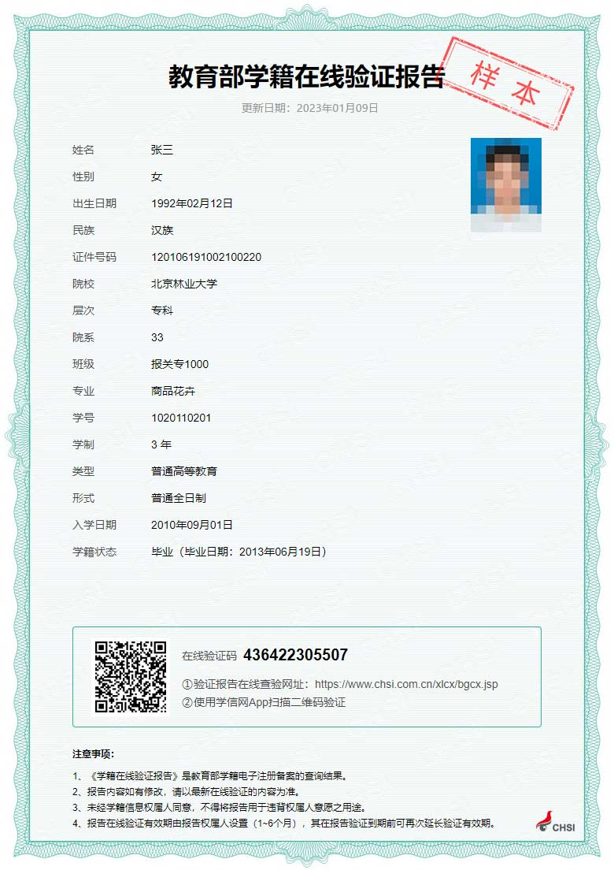

申请网址：中国高等教育学生信息网（学信网） <https://www.chsi.com.cn/> （通常大学入学后一个月须注册登录学信网查询学籍登记情况，大学毕业前须登录确认毕业照和学籍信息，故不存在高校在校生和毕业生无该网站账号的情况）。

二、申请方法和步骤

### （一）登录个人账号

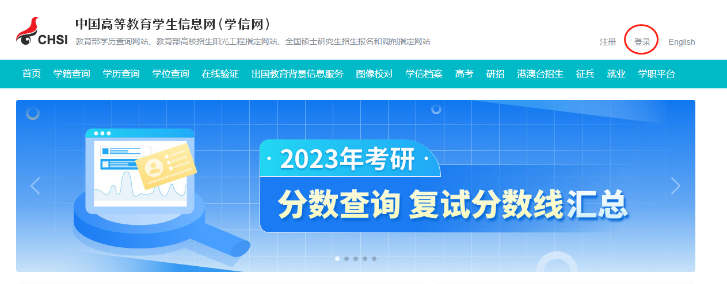

### 进入“账号管理”界面，选择“在线验证报告”栏目（部分人员登录后未到达此页面，直接进入“学信档案”页面也属于正常情况）

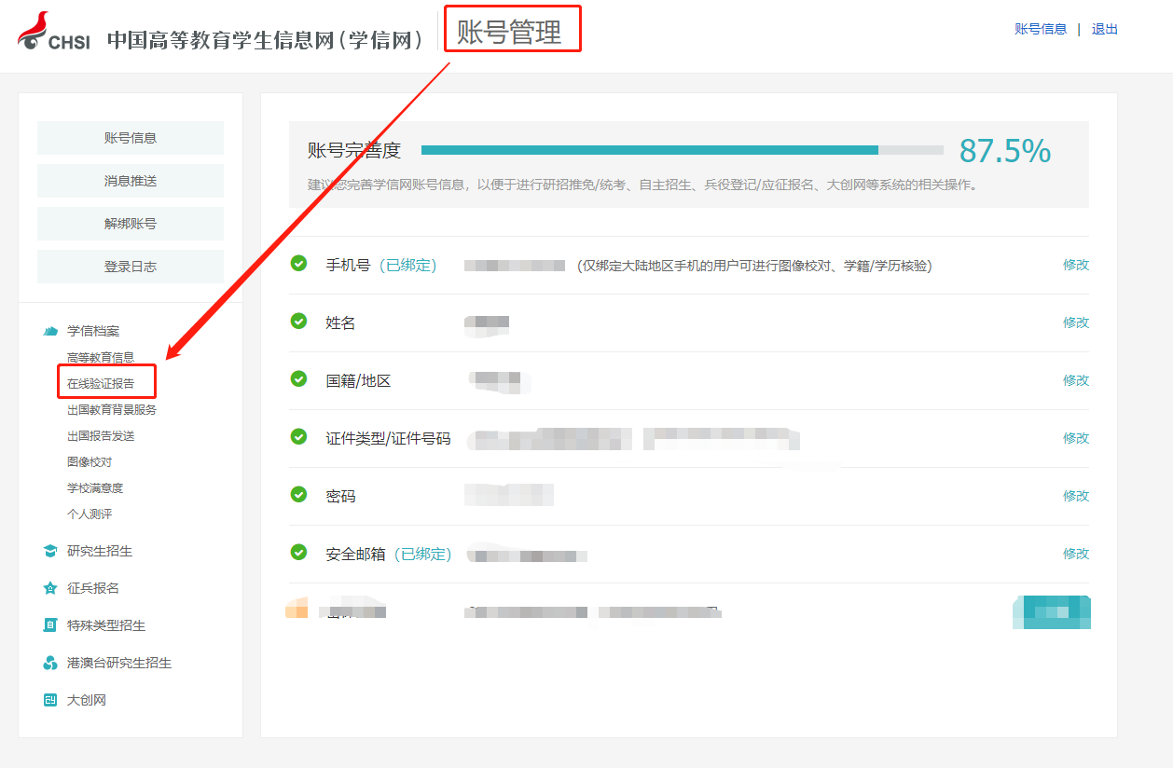

### 进入“学信档案”，选择菜单栏第3项“在线验证报告”，查看对应的验证报告。在校生为查看“学籍”，毕业后取得学历和学位后，可在此页查询、申请学历和学位验证报告（应聘就业的时候也常常要用到的验证报告，记得收藏好用法并熟练掌握）。

验证申请可即时生成，报告有效期为1到6个月，如到期后可延长报告有效期并重新下载。

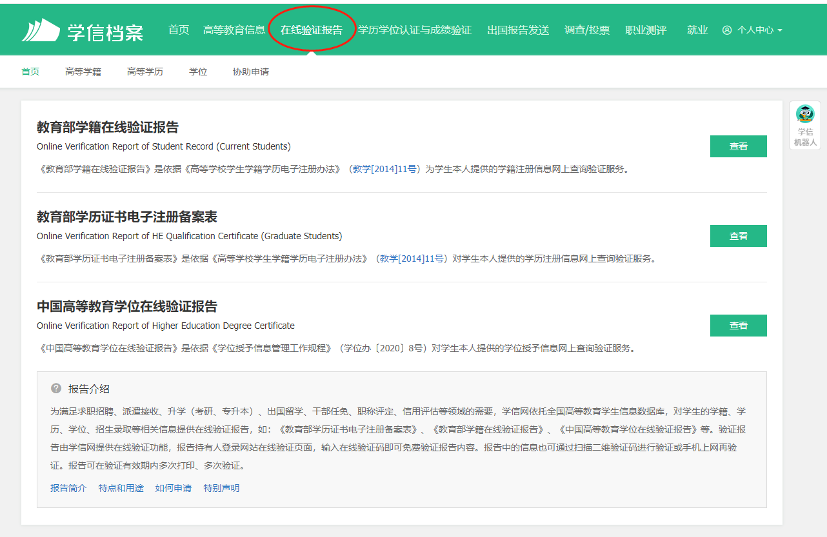

附件4-2

　　学 籍 证 明

　　兹有学生      　   , 性别  ,       年    月出生，身份证号             　          ，学号          ，         年    月被我校全日制                专业录取，学历层次    ，学制　　     年。现处于       年级在读。

　　    特此证明。

　　 大学（学院）学籍管理部门(盖章）

　　年    月   日

　　注：

    1.本证明仅供广东省内普通高等学校三年级及以上的全日制学生、毕业学年

　　的全日制专科生、幼儿师范学校毕业学年全日制学生以及全日制研究生

　　报考全国中小学教师资格考试使用;

　　2.本证明由考生所在学校学籍管理部门或教学管理部门盖章后生效，二级学

　　院盖章无效;

　　3.如因学籍证明信息差错造成的遗留问题由考生及所在院校负责;

　　4.报名中小学教师资格考试现场确认时，须提交此证明原件，复印件。